**Несанкционированная торговля – что это?**

**Осторожно! Несанкционированная торговля!**

Несанкционированная (стихийная) торговля — это продажа продуктов питания сомнительными лицами в неустановленных местах, зачастую с земли и без документов, удостоверяющих качество и безопасность.

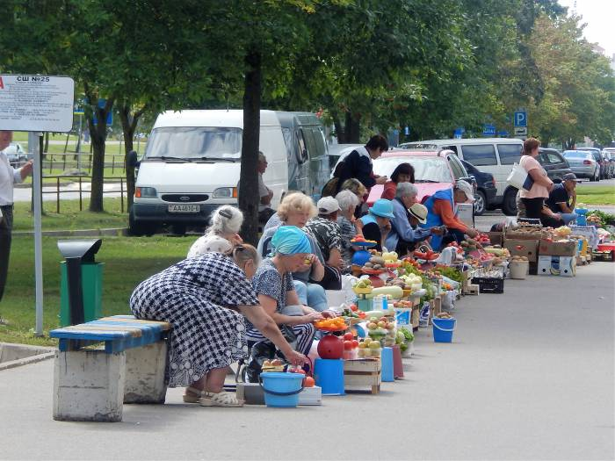

**В чём опасность?**

**Во-первых**, как правило, на таких «базарах» у продавцов отсутствуют документы, подтверждающие качество и безопасность товара, продукция не подвергается лабораторным исследованиям, а так же «продавцы» не имеют медицинского документа с результатами прохождения флюорографического обследования.

Продукты, купленные на таких «стихийных» рынках могут содержать такие опасные вещества в количествах, превышающих нормативы, как:

* радионуклиды;
* нитраты;
* соли тяжёлых металлов;
* пестициды;

А так же содержать загрязнители биологического происхождения, например бактерии или яйца гельминтов. Так, например:

* Лесные ягоды и грибы часто не перебирают, в следствии чего часть данной продукции может оказаться ядовитой. Так же данная продукция способна накапливать радионуклиды и требует обязательного радиационного контроля перед реализацией;
* Овощи и фрукты часто выращивают с использованием удобрений в нерациональных количествах, что представляет собой большую опасность в связи с накоплением этих веществ в продуктах. Так же в плохо вымытых овощах могут находится такие микроорганизмы, как иерсинии, вызывающие тяжёлое кишечное заболевание – иерсиниоз.

**Во-вторых**, реализуется эта продукция с земли, без соблюдения правил личной гигиены у «продавцов», грязными руками и подручным инвентарём (лопатки, весы, ведра), без какой-либо защиты от осадков и пыли.

**В-третьих**, многие виды продукции, реализуемые на так называемых «рынках», требуют определённых условий хранения и реализации:

* **продукция животного происхождения зачастую реализуется с грязного автомобильного транспорта при температуре окружающей среды, в то время, как требует температуры 4±2˚С. Это приводит к быстрой порче мясной продукции, а так же ко вторичному загрязнению в следствии отсутствия необходимой санитарной обработки автотранспорта;**
* 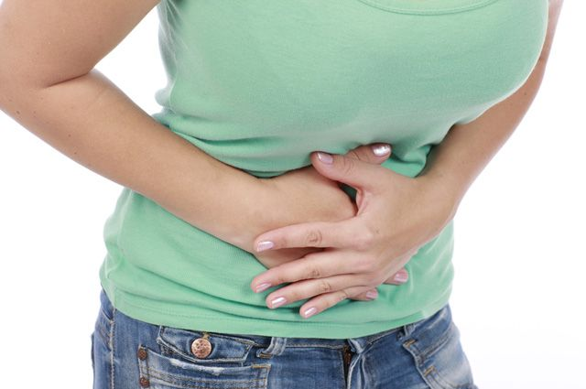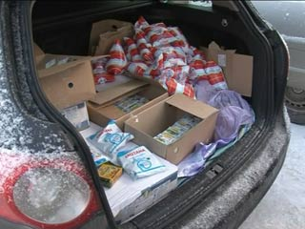молоко и молочные продукты необходимо реализовывать при температуре 4±2˚С, чем пренебрегают уличные торговцы. Следует отметить, что молочная продукция является хорошей питательной средой для бактерий (в том числе патогенных, являющихся источниками инфекционных заболеваний).

Все эти факторы представляют реальную угрозу Вашему здоровью и даже жизни. Они могут стать причиной серьёзных инфекционных и паразитических заболеваний, а так же заболеваний неинфекционной природы у Вас и ваших близких.

**Что делать?**

Главное правило, которое поможет избежать неприятных последствий:

* Не покупать пищевую продукцию у сомнительных лиц, в местах несанкционированной торговли.

**Несанкционированная торговля**

**Что не так?**

**Автор: врач-гигиенист Рябый А.С.**

**ГУ «Солигорский зональный центр**

**гигиены и эпидемиологии»**

